

**Алтай ауданының мәслихатының 2021 жылғы 28 қыркүйектегі № 7/18-VII "Алтай ауданының Полянское ауылдық округінде жайылымдарды басқару және оларды пайдалану жөніндегі 2022-2023 жылдарға арналған жоспарын бекіту туралы" шешіміне өзгеріс енгізу туралы**

Шығыс Қазақстан облысы Алтай ауданы мәслихатының 2022 жылғы 21 қазандағы № 23/9-VII шешімі

      Алтай ауданының мәслихаты **ШЕШТІ**:

      Алтай ауданының мәслихатының 2021 жылғы 28 қыркүйектегі № 7/18-VII "Алтай ауданының Полянское ауылдық округінде жайылымдарды басқару және оларды пайдалану жөніндегі 2022-2023 жылдарға арналған жоспарын бекіту туралы" шешіміне мынадай өзгеріс енгізілсін:

      Алтай ауданының Полянское ауылдық округінде жайылымдарды басқару және оларды пайдалану жөніндегі 2022-2023 жылдарға арналған жоспары осы шешімнің қосымшасына сәйкес жаңа редакцияда жазылсын.

|  |  |
| --- | --- |
| *Алтай ауданының мәслихат хатшысы* | *Л. Гречушникова* |

|  |  |
| --- | --- |
|  | Алтай ауданының  мәслихатының  2022 жылғы 21 қазандағы  № 23/9–VII шешіміне қосымша |

**Алтай ауданының Полянское ауылдық округінде жайылымдарды басқару және оларды пайдалану жөніндегі 2022-2023 жылдарға арналған жоспары**

      Осы Алтай ауданының Полянское ауылдық округінде жайылымдарды басқару және оларды пайдалану жөніндегі 2022-2023 жылдарға арналған жоспары (бұдан әрі- Жоспар) Қазақстан Республикасының "Қазақстан Республикасындағы жергілікті мемлекеттік басқару және өзін-өзі басқару туралы", "Жайылымдар туралы" Заңдарына, Қазақстан Республикасы Премьер-Министрінің орынбасары - Қазақстан Республикасы Ауыл шаруашылығы министрінің 2017 жылғы 24 сәуірдегі № 173 **"**Жайылымдарды ұтымды пайдалану қағидаларын бекіту туралы" (Нормативтік құқықтық актілерді мемлекеттік тіркеу тізілімінде № 15090 болып тіркелген) бұйрығына, Қазақстан Республикасы Ауыл шаруашылығы министрінің 2015 жылғы 14 сәуірдегі № 3-3/332 "Жайылымдардың жалпы алаңына түсетін жүктеменің шекті рұқсат етілетін нормасын бекіту туралы" (Нормативтік құқықтық актілерді мемлекеттік тіркеу тізілімінде № 11064 болып тіркелген) бұйрығына сәйкес әзірленеді.

      Жоспар жайылымдарды ұтымды пайдалану, жемшөп қажеттілігін тұрақты қамтамасыз ету және жайылымдардың тозу үрдісін болдырмау мақсатында қабылданады.

      Жоспар:

      1) Құқық белгілейтін құжаттар негізінде жер санаттары, жер учаскелерінің меншік иелері және жер пайдаланушылар бөлінісінде Алтай ауданының Полянское ауылдық округі аумағында жайылымдардың орналасу схемасын (картасын) (1-қосымша);

      2) жайылым айналымдарының қолайлы схемаларын (2-қосымша);

      3) жайылымдардың, оның ішінде маусымдық жайылымдардың сыртқы және ішкі шекаралары мен алаңдары, жайылымдық инфрақұрылым объектілері белгіленген картаны (3-қосымша);

      4) жайылым пайдаланушылардың су тұтыну нормасына сәйкес жасалған су көздерiне (көлдерге, өзендерге, тоғандарға, апандарға, суару немесе суландыру каналдарына, құбырлы немесе шахталы құдықтарға) қол жеткізу схемасын (4-қосымша);

      5) жайылымы жоқ жеке және (немесе) заңды тұлғалардың ауыл шаруашылығы жануарларының мал басын орналастыру үшін жайылымдарды қайта бөлу және оны берілетін жайылымдарға ауыстыру схемасын (5-қосымша);

      6) Полянское ауылдық округ маңында орналасқан жайылымдармен қамтамасыз етілмеген жеке және (немесе) заңды тұлғалардың ауыл шаруашылығы жануарларының мал басын шалғайдағы жайылымдарға орналастыру схемасын (6-қосымша);

      7) ауыл шаруашылығы жануарларын жаюдың және айдаудың маусымдық маршруттарын белгілейтін жайылымдарды пайдалану жөніндегі күнтізбелік графикті (7-қосымша).

      7-1) жергілікті жағдайлар мен ерекшеліктерге қарай жеке ауладағы ауыл шаруашылығы жануарларын жаюға халық мұқтажын қанағаттандыру үшін қажетті жайылымдардың сыртқы мен ішкі шекаралары және алаңдары белгіленген картаны (7-1-қосымша) құрайды.

      Жоспар жайылымдарды геоботаникалық зерттеп-қараудың жай-күйі туралы мәліметтер, ветеринариялық-санитариялық объектілер туралы мәліметтер, иелерін – жайылым пайдаланушыларды, жеке және (немесе) заңды тұлғаларды көрсете отырып, ауыл шаруашылығы жануарлары мал басының саны туралы деректер, ауыл шаруашылығы жануарларының түрлері мен жыныстық жас топтары бойынша қалыптастырылған үйірлердің, отарлардың, табындардың саны туралы деректер, шалғайдағы жайылымдарда жаю үшін ауыл шаруашылығы жануарларының мал басын қалыптастыру туралы мәліметтер, екпе және аридтік жайылымдарда ауыл шаруашылығы жануарларын жаю ерекшеліктері, малды айдап өтуге арналған сервитуттар туралы мәліметтер, мемлекеттік органдар, жеке және (немесе) заңды тұлғалар берген өзге де деректер ескеріле отырып қабылданды.

      Полянское ауылдық округінде әкімшілік-аумақтық бөлінісі бойынша 5 елді мекен бар.

      Полянское ауылдық округі аумағының жалпы ауданы 42675 га, оның ішінде егістіктер – 5843 га, жайылымдық жерлер – 29285 га.

      Санаттар бойынша жер мыналарға бөлінеді:

      ауыл шаруашылығы мақсатындағы жерлер – 15682 га;

      елді мекендер жерлері – 6900 га;

      өнеркәсіп, көлік, байланыс, ғарыш қызметі қажеттілігі үшін, қорғаныс, ұлттық қауіпсіздік және ауыл шаруашылығынан өзге мақсатқа арналған жерлер – 5 га;

      босалқы жерлер – 20088 га.

      Табиғи жағдайлары бойынша Полянское ауылдық округінің аумағы таулы шалғынды-дала аймағында орналасқан. Климаты ылғалды, орташа жылы. Жауын - шашын жылына орта есеппен 560 мм жауады, олардың ең көп мөлшері шілдеге келеді.

      Топырағы негізінен сілтісізденген және таулы далалы қара топырақ.

      Полянское ауылдық округінің аумағында мал қорымы бар.

      2021 жылғы 1 қаңтарға Полянское ауылдық округінде 1424 бас ірі қара мал бар, оның ішінде аналық (сауын) мал басы 490 бас, ұсақ мал 571 бас, жылқы 544 бас, (№1 кесте) оның ішінде:

      Прибрежный кентінде:

      ірі қара мал 98 бас, оның ішінде аналық (сауын) мал басы 39 бас, ұсақ мал 56 бас, жылқылар – 0 бас.

      Жайылымдар ауданы 3134 га құрайды.

      Полянское ауылында:

      ірі қара мал 142 бас, оның ішінде аналық (сауын) мал басы 69 бас, ұсақ мал 196 бас, жылқылар – 380 бас.

      Жайылымдар ауданы 980 га құрайды.

      Дородница ауылында:

      ірі қара мал 1055 бас, оның ішінде аналық (сауын) мал басы 305 бас, ұсақ мал 53 бас, жылқылар – 160 бас.

      Жайылымдар ауданы 1005 га құрайды.

      Васильевка ауылында:

      ірі қара мал 99 бас, оның ішінде аналық (сауын) мал басы 64 бас, ұсақ мал 192 бас, жылқылар – 4 бас.

      Жайылымдар ауданы 1051 га құрайды.

      Заводинка ауылында:

      ірі қара мал 30 бас, оның ішінде аналық (сауын) мал басы 13 бас, ұсақ мал 4 бас, жылқылар – 0 бас.

      Жайылымдар ауданы 59 га құрайды.

**Полянское ауылдық округі бойынша ауыл шаруашылығы жануарларының саны туралы деректер**

|  |  |
| --- | --- |
|  | № 1 кесте |

|  |  |  |  |  |  |  |  |  |  |  |  |  |  |
| --- | --- | --- | --- | --- | --- | --- | --- | --- | --- | --- | --- | --- | --- |
| № | Елді мекендер | Халық | | | | ауыл шаруашылығы құрылымдары | | | | Барлығы: | | | |
| ірі қара мал | | ұсақ мал | жылқылар | ірі қара мал | | ұсақ мал | жылқылар | ірі қара мал | | ұсақ мал | жылқылар |
| барлығы | оның ішінде сауынды | барлығы | оның ішінде сауынды | барлығы | оның ішінде сауынды |
| 1 | Прибрежный кенті | 98 | 39 | 56 | 0 | 0 | 0 | 0 | 0 | 98 | 39 | 56 | 0 |
| 2 | Полянское ауылы | 142 | 69 | 196 | 23 | 0 | 0 | 0 | 357 | 142 | 69 | 196 | 380 |
| 3 | Дородница ауылы | 62 | 35 | 53 | 52 | 993 | 270 | 0 | 108 | 1055 | 305 | 53 | 160 |
| 4 | Васильевка ауылы | 62 | 46 | 192 | 4 | 37 | 18 | 0 | 0 | 99 | 64 | 192 | 4 |
| 5 | Заводинка ауылы | 30 | 13 | 74 | 0 | 0 | 0 | 0 | 0 | 30 | 13 | 74 | 0 |
|  | Барлығы: | 394 | 202 | 571 | 79 | 1030 | 288 | 0 | 465 | 1424 | 490 | 571 | 544 |

      Полянское ауылдық округі бойынша ауыл шаруашылығы жануарларын жайылымдық алқаптармен қамтамасыз ету үшін жалпы 29285 га бар, елді мекендер шегінде 6229 га жайылымдар есептелген.

      Жоғарыда айтылғандар негізінде, Қазақстан Республикасының "Жайылымдар туралы" Заңының 15-бабына сәйкес, жергілікті халықтың мұқтажы үшін (Прибрежный кенті, Полянское ауылы, Васильевка ауылы, Дородница ауылы, Заводинка ауылы) аналық (сауын) ауыл шаруашылығы жануарларды ұстауға елді мекендерде бар жайылымдық алақптар мөлшерінде 6229 га, қажеттілік 733 га (№ 2 кесте) құрайды.

|  |  |
| --- | --- |
|  | №2 кесте |

|  |  |  |  |  |  |  |  |
| --- | --- | --- | --- | --- | --- | --- | --- |
| № | Елді мекендер | Жайылымдар ауданы, (га) | Сауын сиырлардың болуы (бас) | Жайылымдардың 1 басқа қажетті нормасы (га) | Жайылымдар қажеттілігі, (га) | Жайылымдармен қамтамасыз етілмеген (га) | Артылғаны, (га) |
| 1 | Прибрежный кенті | 3134 | 39 | 3 | 117 | - | 3017 |
| 2 | Полянское ауылы | 980 | 69 | 3 | 207 | - | 773 |
| 3 | Дородница ауылы | 1005 | 35 | 4 | 140 | - | 865 |
| 4 | Васильевка ауылы | 1051 | 46 | 5 | 230 | - | 821 |
| 5 | Заводинка ауылы | 59 | 13 | 3 | 39 | - | 20 |
|  | Барлығы: | 6229 | 202 |  | 733 | 0 | 5496 |

      Басқа да жергілікті ауыл шаруашылығы жануарларын мал басына түсетін жүктеме нормасында жаю: ірі қара мал – 3 га, ұсақ мал – 0,5 га, жылқы – 5 га, сондай-ақ елді мекендер шегінде жүргізіледі (№3 кесте).

|  |  |
| --- | --- |
|  | № 3 кесте |

|  |  |  |  |  |  |  |  |  |  |  |  |
| --- | --- | --- | --- | --- | --- | --- | --- | --- | --- | --- | --- |
| № | Елді мекендер | Халық | | | Жайылымдардың 1 басқа қажетті нормасы (га) | | | Жайылымдар қажеттілігі,(га) | | | |
| ірі қара мал | ұсақ қара мал | жылқылар | ірі қара мал | ұсақ қара мал | жылқылар | ірі қара мал | ұсақ қара мал | жылқылар | Барлығы (га) |
| 1 | Прибрежный кенті | 59 | 56 | 0 | 3 | 0,5 | 5 | 177 | 28 | 0 | 205 |
| 2 | Полянское ауылы | 73 | 196 | 23 | 3 | 0,5 | 5 | 219 | 98 | 115 | 432 |
| 3 | Дородница ауылы | 27 | 53 | 52 | 3 | 0,5 | 5 | 81 | 27 | 260 | 368 |
| 4 | Васильевка ауылы | 16 | 192 | 4 | 3 | 0,5 | 5 | 48 | 96 | 20 | 164 |
| 5 | Заводинка ауылы | 17 | 74 | 0 | 3 | 0,5 | 5 | 51 | 37 | 0 | 88 |
|  | Барлығы: | 192 | 571 | 79 |  |  |  | 576 | 286 | 395 | 1257 |

      Прибрежный кентінің жергілікті халқының малын жаю үшін табын ұйымдастырылған – Прибрежный кентінен солтүстік-батысқа қарай, суат –Маралий жылғасы.

      Полянское ауылы халқының малын жаю үшін 2 табын ұйымдастырылған: 1– табын – Полянское ауылынан батысқа қарай, суат- Таволжанка жылғасы; 2– табын – Полянское ауылынан оңтүстік-батысқа қарай, суат – Таволжанка жылғасы, бұлақтар.

      Дородница ауылы халқының малын жаю үшін 1 табын ұйымдастырылған – Дородница ауылынан солтүстік-батысқа қарай, суат – Таволжанка шағын өзені.

      Васильевка ауылы халқының малын жаю үшін 1 табын ұйымдастырылған – Васильевка ауылынан солтүстікке қарай, суат- Огневка өзені, Терентьев қайнары.

      Заводинка ауылы халқының малын жаю үшін 1 табын ұйымдастырылған – Заводинка ауылынан батысқа қарай, суат – бұлақтар.

      Полянское ауылдық округінің жауапкершілігі шектеулі серіктестігінде (бұдан әрі – ЖШС), шаруа және фермер шаруашылықтарындағы мал басы: ірі қара мал - 1030 басты, ұсақ мал - 0 басты, жылқылар 465 басты құрайды.

      ЖШС, шаруа және фермер қожалықтардағы жайылымдар ауданы 5415 га құрайды (№ 4 кесте).

|  |  |
| --- | --- |
|  | № 4 кесте |

|  |  |  |  |  |  |  |  |  |  |  |  |  |
| --- | --- | --- | --- | --- | --- | --- | --- | --- | --- | --- | --- | --- |
| № | Жер пайдаланушылар | Ауданы (га) | Түрі бойынша малдың бары, (бас) | | | Жайылымдардың 1 басқа қажетті нормасы (га) | | | Жайылымдар қажеттілігі,(га) | | | |
| ірі қара мал | ұсақ мал | Жылқылар | ірі қара мал | ұсақ мал | Жылқылар | ірі қара мал | ұсақ мал | Жылқылар | барлығы(га) |
| 1 | "Мойылды-Байконур" ЖШС | 2086 | 0 | 0 | 100 | 3 | 0,5 | 5 | 0 | 0 | 500 | 500 |
| 2 | "Санур-Агро" ЖШС | 325 | 0 | 0 | 0 | 3 | 0,5 | 5 | 0 | 0 | 0 | 0 |
| 3 | "Первороссийское" ЖШС | 151 | 0 | 0 | 0 | 3 | 0,5 | 5 | 0 | 0 | 0 | 0 |
| 4 | "Дородница"ЖШС | 1033 | 0 | 0 | 0 | 3 | 0,5 | 5 | 0 | 0 | 0 | 0 |
| 5 | "Агро-50"ЖШС | 518 | 0 | 0 | 0 | 3 | 0,5 | 5 | 0 | 0 | 0 | 0 |
| 6 | "Макарьево" шаруа қожалығы | 15 | 37 | 0 | 0 | 3 | 0,5 | 5 | 111 | 0 | 0 | 111 |
| 7 | "Дородница" шаруа қожалығы | 719 | 993 | 0 | 108 | 3 | 0,5 | 5 | 2979 | 0 | 540 | 3519 |
| 8 | "Антюхов В.М." шаруа қожалығы | 366 | 0 | 0 | 257 | 3 | 0,5 | 5 | 0 | 0 | 1285 | 1285 |
| 9 | "Кондратьев С.Г." шаруа қожалығы | 90 | 0 | 0 | 0 | 3 | 0,5 | 5 | 0 | 0 | 0 | 0 |
| 10 | "Файзрахманов Т." шаруа қожалығы | 162 | 0 | 0 | 0 | 3 | 0,5 | 5 | 0 | 0 | 0 | 0 |
|  | Барлығы: | 5465 | 1030 | 0 | 465 |  |  |  | 3090 | 0 | 2325 | 5415 |

      "Макарьево" шаруа қожалығының 96 га мөлшеріндегі жайылымдық алқаптарына қалыптасқан қажеттілікті, ауыл шаруашылығы жануарларын "Дородница" шаруа қожалығының "Дородница" ЖШС жерлерінде 2800 га мөлшерінде және босалқы жерлерде жаю есебінен толықтыру қажет, "Антюхов В. М." шаруа қожалығының 919 га мөлшерінде "Мойылды-Байконур" ЖШС тиесілі жерлердегі және елді мекен жерлеріндегі ауыл шаруашылығы жануарларын жаю есебінен толтыру қажет.

|  |  |
| --- | --- |
|  | Алтай ауданының Полянское  ауылдық округінде  жайылымдарды басқару және  оларды пайдалану бойынша  2022-2023 жылдарға арналған  жоспарына 1- қосымша |

**Құқық белгілейтін құжаттар негізінде жер санаттары, жер учаскелерінің меншік иелері және жер пайдаланушылар бөлінісінде Алтай ауданының Полянское ауылдық округі аумағында жайылымдардың орналасу схемасы (картасы)**

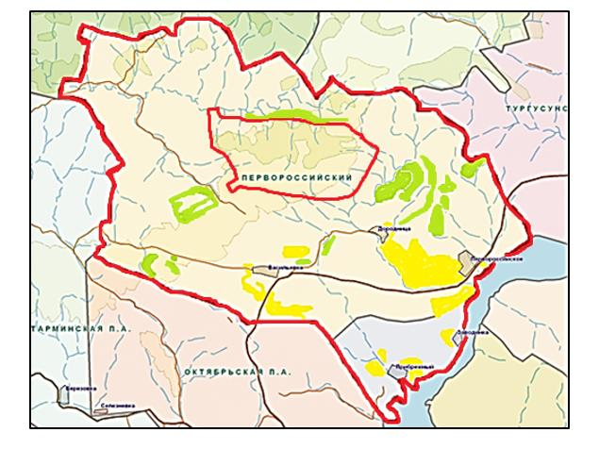

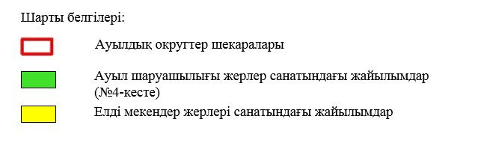

|  |  |
| --- | --- |
|  | Алтай ауданының Полянское  ауылдық округінде  жайылымдарды басқару және  оларды пайдалану бойынша  2022-2023 жылдарға арналған  жоспарына 2- қосымша |

**Жайылым айналымдарының қолайлы схемалары**

      Бір табын үшін төрт танапты жайылым айналымының схемасы (табындар)

|  |  |  |  |  |
| --- | --- | --- | --- | --- |
| жыл | телімдер | | | |
| 1 | 2 | 3 | 4 |
| 2022 | (К-Ж-К) | (К-Ж-К) | (К-Ж-К) | демалыс |
| 2023 | (К-Ж-К) | (К-Ж-К) | демалыс | (К-Ж-К) |

      (К-Ж-К) көктем- жаз-күз

|  |  |
| --- | --- |
|  | Алтай ауданының Полянское  ауылдық округінде  жайылымдарды басқару және  оларды пайдалану бойынша  2022-2023 жылдарға арналған  жоспарына 3- қосымша |

**Жайылымдардың, оның ішінде маусымдық жайылымдардың сыртқы және ішкі шекаралары мен алаңдары, жайылымдық инфрақұрылым объектілері белгіленген картасы**

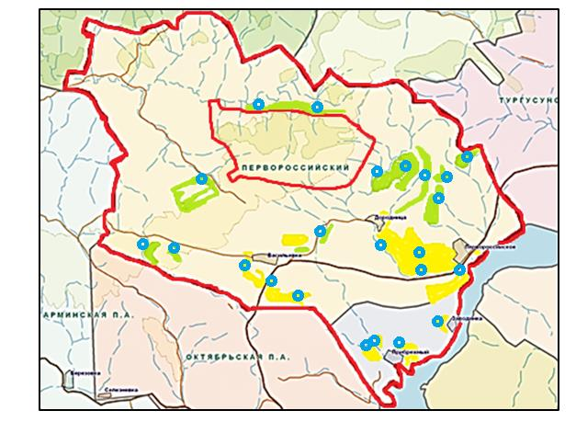

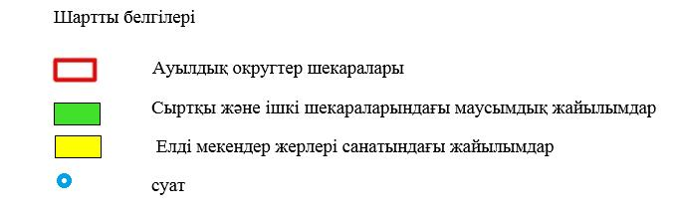

|  |  |
| --- | --- |
|  | Алтай ауданының Полянское  ауылдық округінде  жайылымдарды басқару және  оларды пайдалану бойынша  2022-2023 жылдарға арналған  жоспарына 4- қосымша |

**Жайылым пайдаланушылардың су тұтыну нормасына сәйкес жасалған су көздерiне (көлдерге, өзендерге, тоғандарға, апандарға, суару немесе суландыру каналдарына, құбырлы немесе шахталы құдықтарға) қол жеткізу схемасы**

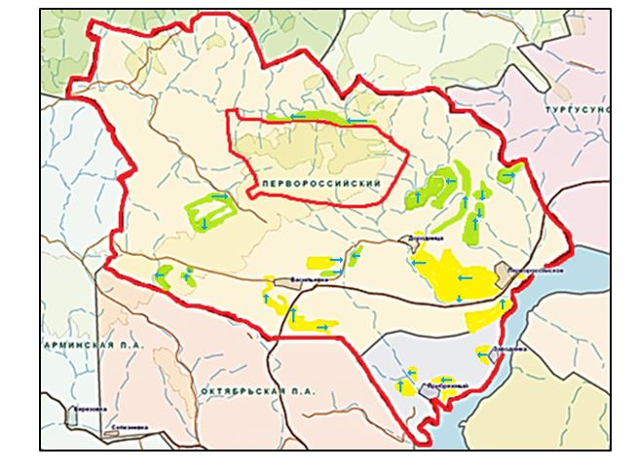

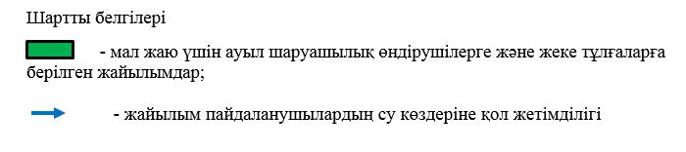

|  |  |
| --- | --- |
|  | Алтай ауданының Полянское  ауылдық округінде  жайылымдарды басқару және  оларды пайдалану бойынша  2022-2023 жылдарға арналған  жоспарына 5- қосымша |

**Жайылымы жоқ жеке және (немесе) заңды тұлғалардың ауыл шаруашылығы жануарларының мал басын орналастыру үшін жайылымдарды қайта бөлу және оны берілетін жайылымдарға ауыстыру схемасы**

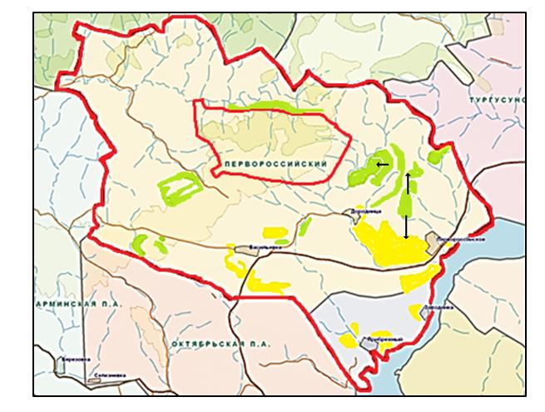

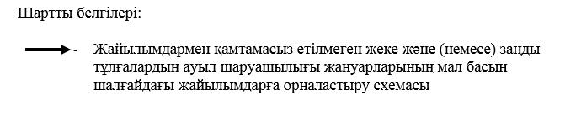

|  |  |
| --- | --- |
|  | Алтай ауданының Полянское  ауылдық округінде  жайылымдарды басқару және  оларды пайдалану бойынша  2022-2023 жылдарға арналған  жоспарына 6- қосымша |

**Полянское ауылдық округ маңында орналасқан жайылымдармен қамтамасыз етілмеген жеке және (немесе) заңды тұлғалардың ауыл шаруашылығы жануарларының мал басын шалғайдағы жайылымдарға орналастыру схемасы**

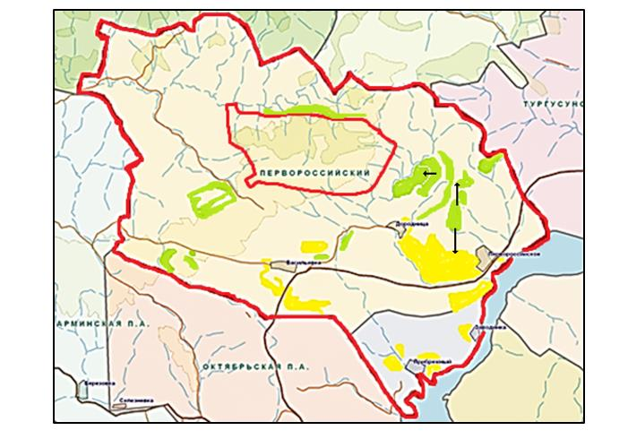

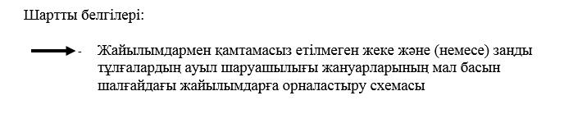

|  |  |
| --- | --- |
|  | Алтай ауданының Полянское  ауылдық округінде  жайылымдарды басқару және  оларды пайдалану бойынша  2022-2023 жылдарға арналған  жоспарына 7- қосымша |

**Ауыл шаруашылығы жануарларын жаюдың және айдаудың маусымдық маршруттарын белгілейтін жайылымдарды пайдалану жөніндегі күнтізбелік графигі**

|  |  |  |
| --- | --- | --- |
| Ауылдық округ | Шалғайдағы жайылымдарға жануарларды айдау мерзімі | Шалғайдағы жайылымдардан жануарларды қайтару мерзімі |
| Полянское | сәуір-мамыр | қыркүйек-қазан |

|  |  |
| --- | --- |
|  | Алтай ауданының Полянское  ауылдық округінде  жайылымдарды басқару және  оларды пайдалану бойынша  2022-2023 жылдарға арналған  жоспарына 7-1- қосымша |

**Жергілікті жағдайлар мен ерекшеліктерге қарай жеке ауладағы ауыл шаруашылығы жануарларын жаюға халық мұқтажын қанағаттандыру үшін қажетті жайылымдардың сыртқы мен ішкі шекаралары және алаңдары белгіленген картасы**

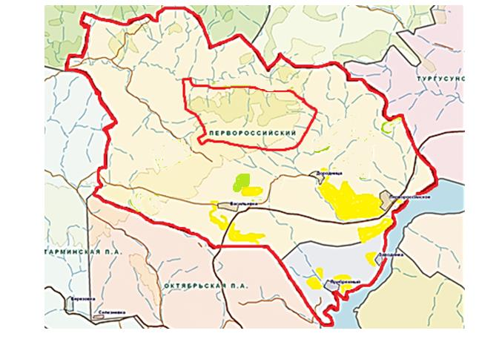

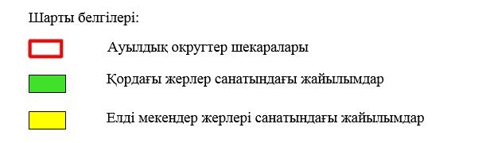

© 2012. Қазақстан Республикасы Әділет министрлігінің «Қазақстан Республикасының Заңнама және құқықтық ақпарат институты» ШЖҚ РМК